# 地编技术规范

|  |  |  |
| --- | --- | --- |
| 修改人 | 修改日期 | 修改内容 |
| 羅威 | 2019.2.13 | 基于小胖流程文档二次编写 |
| 羅威 | 2019.3.18 | 流程补足 |
|  |  |  |

## Max美术资源导出→Unity美术资源管理创建→导入Unity模型贴图材质设置→创建预设体→刷地形→场景摆放→灯光搭建烘焙→寻路搭建检查→音效→小地图→BuildScene→提交

## 导出及整理美术原始资源

Max场景单位

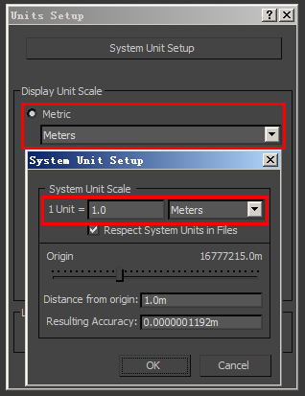

Max单位设置统一为米，1单位对应一米。

注（如是原单位设置为CM的模型，需要缩小10倍再Xform）

模型导出检查

1. 物件名字（与中模提交时命名一致，注意不要有空白格）（与fbx名一致）
2. 重合点检查
3. 多边面检查
4. 法线方向（正反面）
5. 法线重置
6. 光滑组&ID分配
7. UV检查是否多于2套UV
8. 物件轴居中自身底部
9. 物件世界坐标轴归零
10. Xform
11. 物体自身旋转轴X旋转到90度
12. 清除层

Max导出FBX设置：

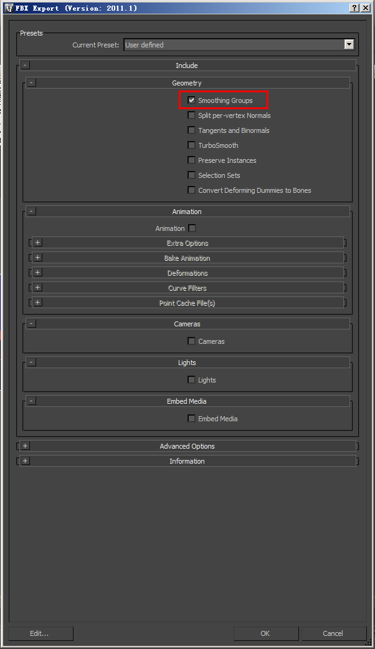

静态模型fbx导出选项只勾选光滑组

## 层级视图 (Hierarchy) 命名规范

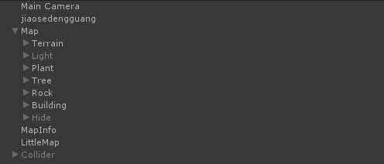

## 导入Unity

#### 模型导入设置（一般静态模型）

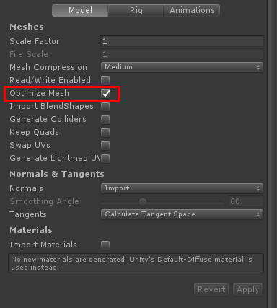

只勾选优化模型

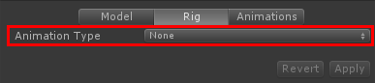

选择无

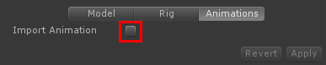

取消勾选导入动画

#### 模型导入设置（中远景静态模型）

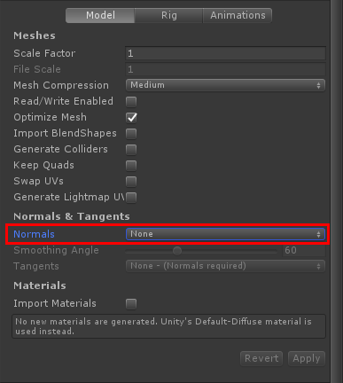

中远景无法线贴图也不受实时光影响，法线选择无。

#### 贴图导入设置（颜色贴图）

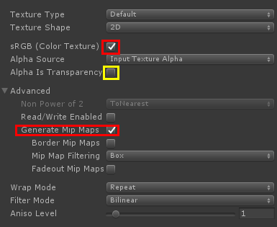

需要透明的勾选黄框

始终为3D场景中使用的纹理启用生成MipMaps。导入贴图时默认勾选。

#### 贴图导入设置（法线贴图）



#### 贴图导入设置（高光贴图）

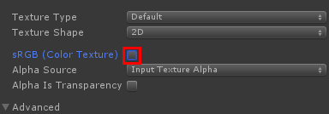

取消勾选红框

## **材质球创建**

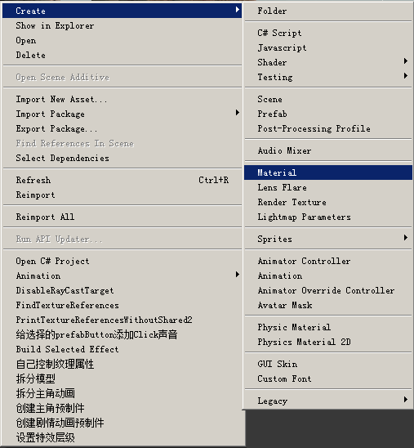

#### Shader（烘培）



静态物体烘培Shader



地表烘培Shader



透贴烘培Shader



透贴地表盖片烘培Shader

#### Shader（游戏用）



带法线Shader



带法线透贴Shader



无法线Shader



无法线透贴Shader



无法线发光Shader



无法线透贴发光Shader



树Shader



地表带法线Shader



地表无法线Shader

#### 材质球设置（静态模型带法线）

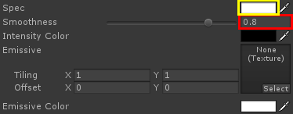

Spec高光颜色亮度（可根据具体效果调整）

Smoothness高光聚散（定值0.8）

#### 材质球设置（地表带法线）

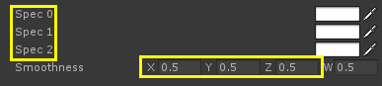

Spec0，1，2 控制高光颜色亮度SmoothnessX，Y，Z控制地面高光聚散各对应Layer0，1，2，根据具体效果调整

#### 材质球设置（树）

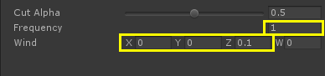

Frequency频率（运动速度）

Wind XYZ 运动方向幅度

## **静态物体设置**

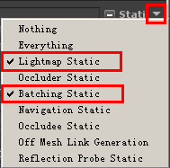

Lightmap Static 静态物体参与烘培

Batching Static 静态物体批处理（减少Draw Calls&Batches，降低CPU工作量）

## 创建Prefabs预设体

静态模型设置完成后从层级视图 (Hierarchy)拖拽到项目视口（Project）的Prefabs文件夹里

## 摄像机设置

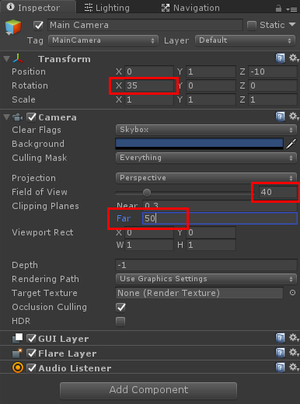

红框内为固定参数

## 创建角色灯光

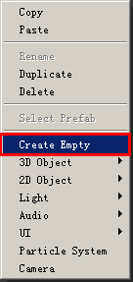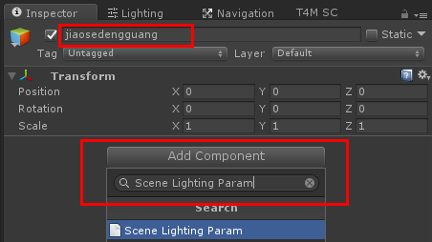

创建空GameObject，重命名，Add Component挂上Scene Lighting Param脚本

## 导入Demo角色



Project窗口搜索DemoRunner，拖拽DemoRunner预设体到Hierarchy层级视图即可。

### 视图显示设置

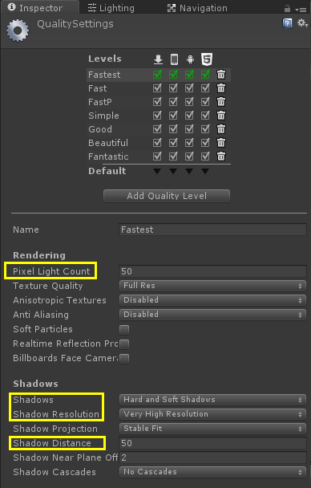

为了在视口可以直观看到效果把视口效果开高（不影响烘培）

## 地形

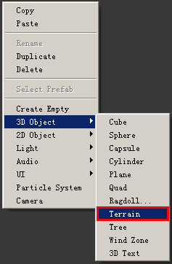

创建地形

##### 地形设置

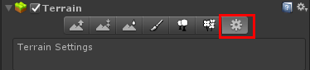

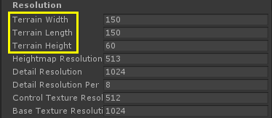

长宽根据场景需要调整

高根据地形高度需求设置（一般为60）

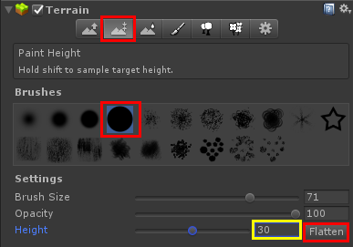

Height设置一般为Terrain Height一半，设置完点击Flatten抬高地形（往下刷悬崖）

##### 地形融合材质设置

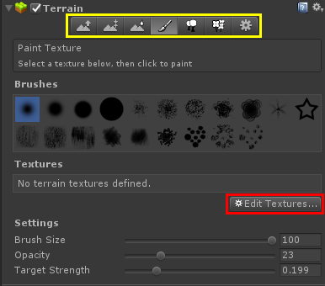

刷地形刷地表材质融合。

Edit Textures添加地表材质

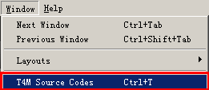

完成后打开T4M Source Codes导出地形减面

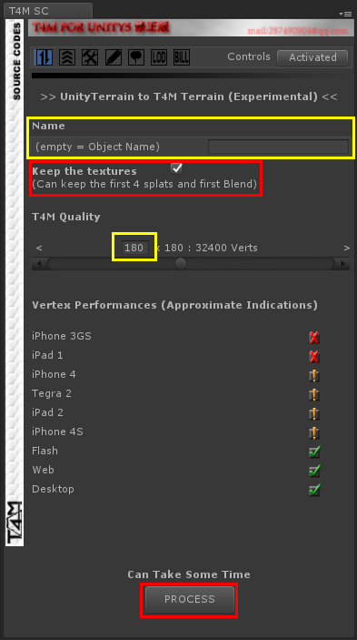

地形命名

勾选Keep the textures导出融合地表蒙板

地形质量根据需要调整，一般设置为中间值180。

点击Process导出

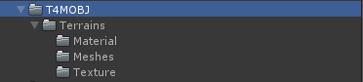

导出地形文件路径

#### 地表贴图高显制作

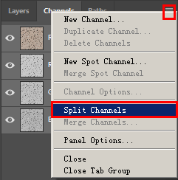

将地表贴图用PS打开，在通道面板右上角点开菜单，选择拆分通道，PS会把地表贴图通道拆分成三张独立贴图。（如下图）

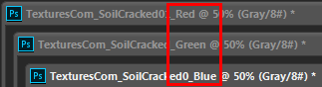

把三张拆分通道生成的贴图分别用PNG格式保存到同一文件内，png命名分别对应通道_r，_g，_b。

##### 制作地表Specular高光贴图

贴图意义：灰度图控制高光亮度

控制规则：越白高光越亮

需确认这图是只控制高光还是同时控制光泽度，是否需要跟场景黑白图一样做法。

保存PNG格式保存到拆分贴图同一文件夹，高光贴图命名_a

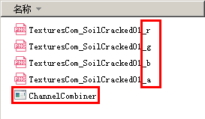

使用脚本ChannelCombiner合成贴图导入Unity，贴入材质球。

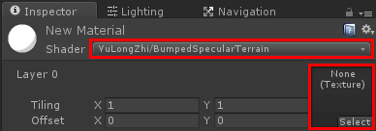

## 场景搭建

基于策划提供的关卡文档，使用已经制作好的预设体进行场景搭建。

## 灯光搭建与烘焙

#### Lighting面板设置

#### 烘焙时设置

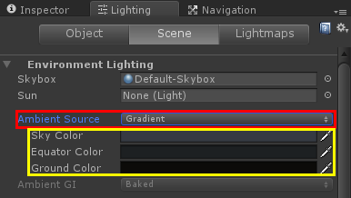

Color根据场景需求调整

#### 法线时设置

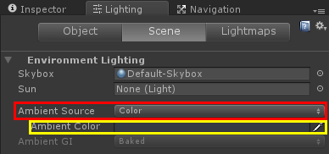

Color根据场景需求调整

#### 通用设置（调试阶段）

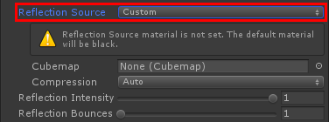  
选择Cystom

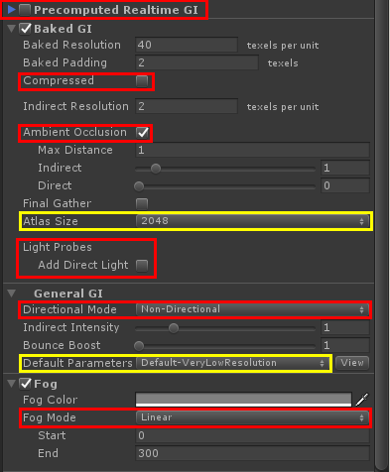

Precomputed Realtime GI取消勾选

Compressed取消勾选

Ambient Occlusion勾选

LightProbes项目没有使用，取消勾选

Directional Mode选择Non-Directional

Fog雾模式选择Linear

Atlas Size调试时使用低像素（提高调试烘焙速度）

Default Parameters调试用VeryLowResolution（提高调试烘焙速度）

已知在不开启Final Gather，透贴烘焙会出错。

红框为固定选项，其余参数根据场景需求调整

详细翻译见文档附录

#### 烘焙灯设置（主光）

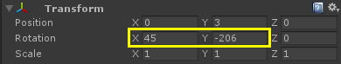

X轴45，Y轴-206为参考值，根据实际项目场景需求进行调整

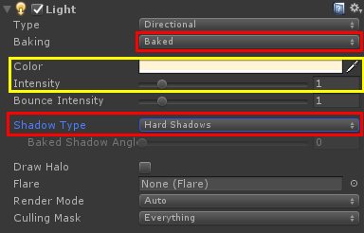

#### 烘焙灯设置（补光）

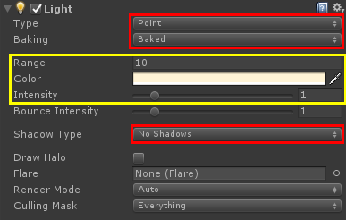

#### 静态物体烘焙设置

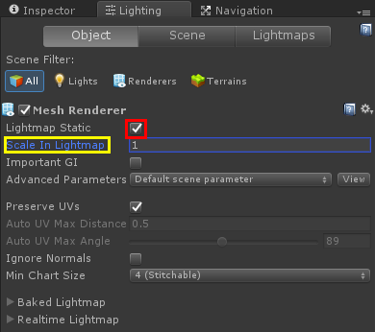

Scale In Lightmap根据实际物体设置，远景不需要清晰的光影关系可以给小数值。

#### 调试完成最终烘焙设置

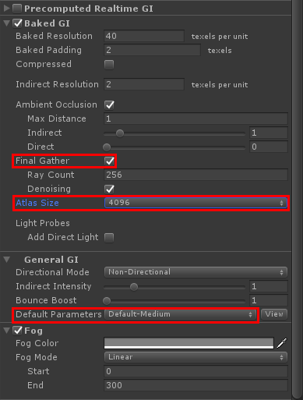

Final Gather勾选

Atlas Size更改为2k分辨率，烘焙完成后压缩到1024

Default Parameters最终烘焙用Medium

烘焙完成后进PS压1024像素

## 寻路搭建检查

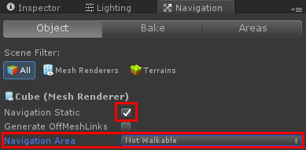

阻挡box设置

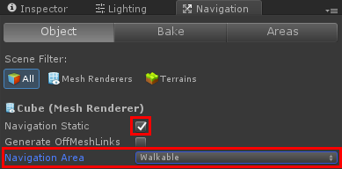

行走区域设置

Navigation面板进行Bake烘焙

检查破面，寻路锐角

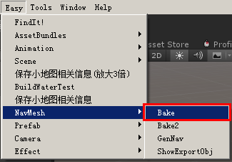

二次检查，烘焙出红色寻路

如果地形不连续，使用Bake2烘焙（注：会更消耗资源）

确认没有问题删掉层级视图 (Hierarchy)里的Exportobj（红色寻路）

Navigation面板进行Clear清除寻路（蓝色寻路）

保留阻挡box。

## 音效

为物体或地表挂上音效脚本

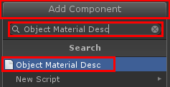

物体

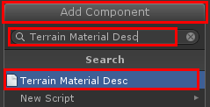

地表



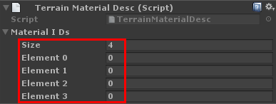

参照下表根据需求选择音效（0为不播放）

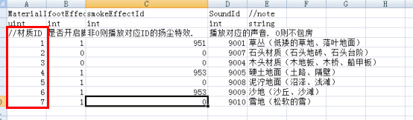

## 生成小地图

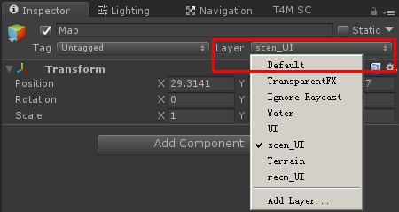

将远景等不计入小地图内的物体在Layer移出scen_UI（生成小地图后再修改回来）（非必须）

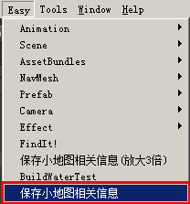

生成小地图



小地图保存路径

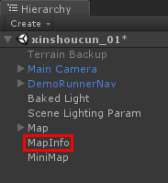

生成地图时同时会生成MapInfo，勿删除。

将生成的小地图提交给原画制作。拿到原画制作完的小地图再进行替换。

### 修改小地图属性

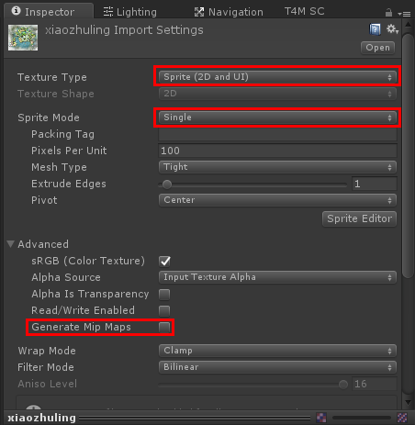

切记取消勾选生成MipMaps

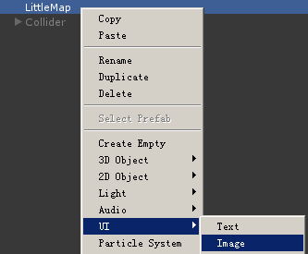

创建LittleMap（右键 UI Image 命名LittleMap）

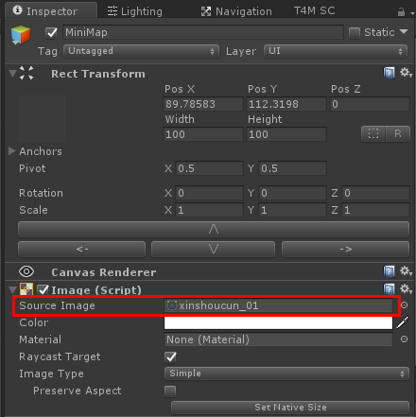

挂入小地图

#### 切换游戏用材质球

#### 创建法线灯的设置



与烘焙光一致（可根据实际效果调整）

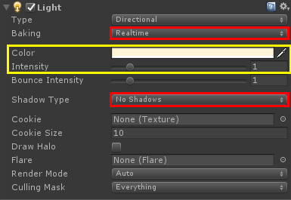

# 整理

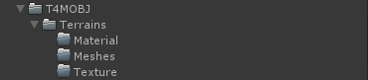



将T4M地形文件移进对应目录



修改地形材质球（工程没有T4M烘焙材质）

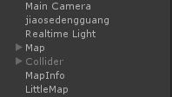

层级视图命名规范检查。

删除DemoRunner

## BuildScene

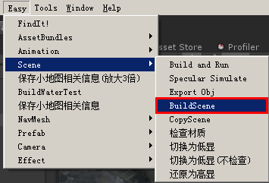

上传提交前必须BuildScene

# 提交

只提交新增文件

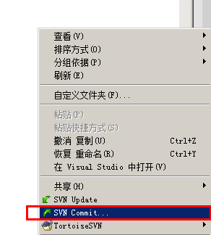

提交路径











.meta文件一并提交

# 附录

## Lighting 面板

#### Scene 面板

| **Property:** | **Function:** |
| --- | --- |
| ****Environment Lighting**** |  |
| ****Skybox**** | 天空盒是出现在场景中其他所有内容之后的图像，以便模拟天空或其他远处的背景。 此属性允许您选择要用于场景的Skybox asset。 |
| ****Sun**** | 使用程序Skybox时，您可以使用此指定方向光对象来指示“太阳”的方向（或任何大型远距离光源照亮您的场景）。 如果将其设置为“None”，则假定场景中最亮的方向光代表太阳。 |
| ****Ambient Source**** | 环境光是在场景周围存在的光，并不来自任何特定的源对象。 环境光源有三种选择。 Color仅对场景中的所有环境光使用平面颜色。 Gradient可让您分别为天空，地平线和地面的环境光选择颜色，并在它们之间平滑混合。 Skybox使用天空盒的颜色（如果由上述属性指定）来确定来自不同角度的环境光; 与简单的Gradient选项相比，这可以实现更精确的效果。 |
| ****Ambient Intensity**** | 场景中环境光的亮度。 |
| ****Ambient GI**** | 指定应用于处理环境光的GI模式（预计算实时或烘焙）。 除非为场景启用了这两种模式，否则此属性无效。 |
| ****Reflection Source**** | 允许您指定是否将Skybox用于反射效果（默认设置），或者选择要使用的立方体贴图。 如果选择Skybox作为源，则提供附加选项以设置Skybox的分辨率以用于反射。 |
| ****Reflection Intensity**** | 反射源（skybox 或 cubemap）在反射对象中可见的程度。 |
| ****Reflection Bounces**** | 反射“反弹”发生在一个物体的反射然后被另一个物体反射的位置。 通过使用[Reflection Probes](D:/Program%20Files/Unity/Editor/Data/Documentation/en/Manual/ReflectionProbes.html)在场景中捕获反射。 此属性允许您设置探针评估对象之间来回反弹的次数; 如果设置为1，则仅考虑初始反射（来自反射源属性中指定的skybox 或cubemap）。 |
| ****Precomputed Realtime GI**** | 项目设置里取消勾选此项。 |
| ****Realtime Resolution**** | 这将设置实时GI照亮的对象每单位长度将使用的texels(即“纹理像素”)的数量。 每单位1分辨率通常是一个很好的值（取决于场景中对象的大小），但对于地形和大型物体，通常需要缩小分辨率。 您可以使用“ [Lightmap Parameters](D:/Program%20Files/Unity/Editor/Data/Documentation/en/Manual/LightmapParameters.html) ”或“ [Mesh Renderer’s](D:/Program%20Files/Unity/Editor/Data/Documentation/en/Manual/class-MeshRenderer.html)”的“Scale In Lightmap”属性来降低分辨率。 请注意，如果同时启用了实时和烘焙GI，则此属性还会设置间接分辨率 - 请参阅下面的“烘焙GI”属性。 |
| ****CPU Usage**** | 这使您可以设置在运行时评估实时GI所花费的大约CPU时间。 较高的CPU使用率会导致更快的光照反应，但可能会影响帧速率等。这不会影响编辑器中执行的预计算过程的CPU使用率。 注意，通过增加分配给GI的线程数来实现更高的CPU使用率; 因此，具有多个内核的处理器可能遭受较少的性能损失。 |
| ****Baked GI**** |  |
| ****Baked Resolution**** | 这设置了由烘焙GI照亮的对象每单位长度将使用的texels(即“纹理像素”)的数量。 这通常设置为Realtime Resolution的十倍左右（请参阅上面的Precomputed Realtime GI）。 |
| ****Baked Padding**** | 烘焙光照贴图中不同形状之间的间隔（以texel为单位）。 |
| ****Compressed**** | 烘焙的光照贴图纹理应该被压缩吗？ 压缩光照贴图需要较少的存储空间，但压缩过程会将不需要的伪像引入纹理。项目设置里取消勾选此项。 |
| ****Indirect Resolution**** | （仅在禁用Precomputed Realtime GI时可用）间接照明计算的分辨率。 使用Precomputed Realtime GI时，相当于Realtime Resolution。 |
| ****Ambient Occlusion**** | 环境遮挡中表面的相对亮度（即内部角落中环境光的部分阻挡）。 值越高表示遮挡区域和完全照亮区域之间的对比度越大。 这仅适用于GI系统计算的间接照明。 请参阅有关[Baked Ambient Occlusion](D:/Program%20Files/Unity/Editor/Data/Documentation/en/Manual/LightingBakedAmbientOcclusion.html).的文档。项目设置里勾选此项。 |
|  | |  |  | | --- | --- | | **Max Distance** | 使用此选项设置光线在终止前跟踪的距离值。 | | **Indirect** | 使用此选项可控制AO对间接光的影响程度。设置的滑块值越高，在间接灯光照射下，折痕、孔和闭合曲面的外观越暗。  仅将AO应用于间接照明更为真实。 | | **Direct** | 使用此选项可控制AO对间接光的影响程度。设置的滑块值越高，在直接灯光照射下，折痕、孔和闭合曲面的外观越暗。 默认情况下，AO不会影响直接照明。 使用此滑块启用它。 这是不真实的，但它可以用于艺术目的。 | |
| ****Final Gather**** | 启用final gather选项后，GI计算中的最终光反弹将以与烘焙光照贴图相同的分辨率计算。 这样可以提高光照贴图的视觉质量，但代价是编辑器中的额外烘焙时间。项目最终烘焙时勾选。 |
|  | |  |  | | --- | --- | | ****Ray Count**** | 每个烘焙输出纹理元素用于final gather的光线数量。 | | ****Denoising**** | 对final gather输出应用去噪滤波器。 | |
| ****Atlas Size**** | 完整光照贴图纹理的像素大小，其中包含单个对象纹理的单独区域。项目最终烘焙4096，提交缩1024。 |
| ****Light Probes****  ****Add Direct Light**** | 当完全烘焙的照明和用light probes照亮的动态物体时，将直接光添加到light probes中是很有用的。 如果您使用的是实时照明，则应仅在light probes中进行间接照明。项目用不到LightProbes，可在设置里取消勾选此项。 |
| ****General GI**** |  |
| ****Directional Mode**** | 光照贴图可以设置为存储有关物体表面上每个点的主要入射光的信息。 在Directional模式中，生成第二个光照贴图以存储入射光的主导方向。 这允许漫射法线贴图材料与GI一起使用。 在Directional Specular模式中，存储更多数据以允许包含镜面反射和法线贴图的完全着色。Non-directional模式关闭这两个选项。Directional模式需要大约两倍的额外光照贴图数据的存储空间; Directional Specular需要四倍的存储空间，也需要大约两倍的纹理内存。 有关详细信息，请参阅[Directional Lightmapping](D:/Program%20Files/Unity/Editor/Data/Documentation/en/Manual/LightmappingDirectional.html)页面。 项目使用Non-directional模式。 |
| ****Indirect Intensity**** | 在最终光照贴图中看到的缩放间接光亮度的值（即，环境光或从物体反射和发射的光）。 将此值设置为1.0使用默认缩放; 小于1.0的值会降低强度，而大于1.0的值会增加强度。 |
| ****Bounce Boost**** | 一个缩放值，用于增加从曲面反射到其他曲面上的光量。 默认值为1.0，表示没有增加。 |
| ****Default Parameters**** | 除了Lighting窗口的属性外，Unity还使用一组常规参数进行光照贴图。 此属性的菜单中提供了一些默认值，但您也可以使用“Create New”选项创建自己的光照贴图参数文件。 有关更多详细信息，请参阅[Lightmap Parameters](D:/Program%20Files/Unity/Editor/Data/Documentation/en/Manual/LightmapParameters.html)页面。 |
| ****Fog**** |  |
| ****Fog Color**** | 用于在场景中绘制雾的颜色。 请注意，[Deferred rendering path](D:/Program%20Files/Unity/Editor/Data/Documentation/en/Manual/RenderingPaths.html)无法使用雾。 |
| ****Fog Mode**** | 雾化随着相机距离的积累方式。 选项包括Linear，Exponential和Exponential Squared （这些是随着距离的雾累积的递增顺序）。项目使用Linear模式。 |
| ****Start**** | （仅适用于Linear雾模式）雾开始时与摄像机的距离。 |
| ****End**** | （仅适用于Linear雾模式）相机与雾完全遮挡场景对象的距离。 |
| ****Other Settings**** | 项目未使用到。 |
| ****Halo Texture**** | 用于在灯光周围绘制[Halos](D:/Program%20Files/Unity/Editor/Data/Documentation/en/Manual/class-Halo.html)的纹理。 |
| ****Halo Strength**** | 灯光周围光环的可见度。 |
| ****Flare Fade Speed**** | [lens flares](D:/Program%20Files/Unity/Editor/Data/Documentation/en/Manual/class-LensFlare.html)在最初出现后会从视野中消失的时间。 |
| ****Flare Strength**** | 灯光透镜耀斑的可见度。 |
| ****Spot Cookie**** | 用于聚光灯的[Cookie](D:/Program%20Files/Unity/Editor/Data/Documentation/en/Manual/HOWTO-LightCookie.html)纹理。 |

# Unity图形性能指标

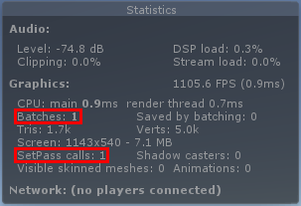

SetPass call（5.x主要参考指标，与性能相关性更大）

渲染传递的次数。（一般控制在100以内）

Batches

需要渲染的batches越多，CPU的成本就越高。

更多优化资料请查阅优化技术文档，想获得详细讯息需要进Profiler和FrameDebug分析。